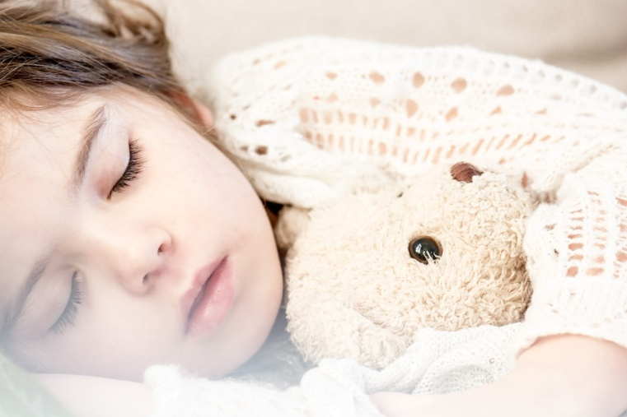
Wysypkowe choroby zakaźne przedszkolaka.

Wysypki występują u przedszkolaków stosunkowo często. Dzieje się tak również dlatego, że istnieje pewna grupa chorób zakaźnych niejako przeznaczonych dla dzieci. I choć ospa wietrzna, wysypka bostońska czy różyczka wydają się być do siebie podobne, to każda z nich ma cechy charakterystyczne.
Różyczka
Chorobę wywołuje wirus, który trafia do organizmu dziecka najczęściej drogą kropelkową (np. w wyniku kichania lub kasłania chorego). Okres inkubacji choroby trwa ok. 21 dni. Pierwsze objawy to pogorszenie samopoczucia, stan podgorączkowy, bóle głowy. Dobę przed wystąpieniem zmian skórnych powiększają się węzły chłonne i maluch może skarżyć się na ból w ich okolicach. Następnie pojawia się bladoróżowa, drobna wysypka. Choroba ma łagodny przebieg i ustępuje, nie pozostawiając żadnych przebarwień po 2-5 dniach.
Ospa wietrzna (wiatrówka)
Objawy tej choroby wirusowej pojawiają się dosyć późno – nawet po 20 dniach od kontaktu z chorą osobą. Maluch gorączkuje, traci apetyt, skarży się na ból głowy, mięśni, głowy. Po 1-2 dniach pojawia się wysypka – początkowo są to plamki, następnie czerwone grudki wypełnione płynem surowiczym. Zmiany można zauważyć nie tylko na twarzy oraz tułowiu, ale również na skórze głowy oraz w jamie ustnej. Dla ospy charakterystyczna jest rzutowość wysypki – zmiany wykwitają kilkakrotnie w tych samych miejscach.
Najgorsze dla malucha jest to ze krostki swędzą, ich drapanie z kolei może pozostawić na ciele blizny, dlatego należy starać się łagodzić świąd. Pomocne będą krótkie codzienne kąpiele z dodatkiem nadmanganianu potasu. Aby zbić gorączkę można podać paracetamol. Wysypki niczym nie smarujemy – można ewentualnie spryskać preparatem odkażającymi bez alkoholu w składzie.
Szkarlatyna (płonica) – angina paciorkowca z wysypką
Wywoływana jest przez bakterie paciorkowca i przenoszona głównie drogą kropelkową. Choroba ujawnia się po 2-5 dniach od zakażenia. Pierwsze objawy są takie same jak przy anginie: zaczerwienione gardło i migdałki, trudności z połykaniem, wysoka gorączka, nawet 40 stopniowa. Po ok. 24 godzinach na twarzy, szyi, klatce piersiowej i brzuchu dziecka pojawia się drobnoplamista, czerwona wysypka. Skóra malucha wygląda jak uderzona szczotką. Policzki są czerwone z wyjątkiem obszaru pomiędzy nosem a ustami. Po kilku dniach wysypka znika samoistnie i skóra zaczyna się intensywnie łuszczyć.
Szkarlatynę, tak jak anginę leczy się antybiotykami. Maluch powinien także dużo odpoczywać i pić. By zbić gorączkę podaj paracetamol lub zastosuj zimne okłady. Gdy skóra zacznie się łuszczyć natłuszczaj ją olejami.

Wysypka bostońska – zespół dłoni i stóp
Jest chorobą wirusową. Przez pierwsze 1-2 dni od zakażenia dziecko jest osłabione, gorączkuje, boli je gardło, traci apetyt. Zmiany skórne przybierają formę surowiczych, bolesnych pęcherzy i występują wyłącznie na dłoniach, podeszwach stóp, w jamie ustnej oraz w gardle. Leczenie jest wyłącznie objawowe. Choroba ustępuje samoistnie po ok. 7-10 dniach.
Rumień zakaźny (tzw. piąta choroba)
Infekcję wywołuje parwowirus. Początek choroby jest bezobjawowy (czasami przypomina przeziębienie). Po 1-2 tygodniach na twarzy dziecka można zauważyć czerwone plamki zlewające się w rumień o kształcie motyla, który rozprzestrzenia się w dół ciała – na ręce, tułów, nogi. Wysypce towarzyszy swędzenie. Zmiany skórne zanikają w ciągu 3 tygodni nie pozostawiając śladów.
Wysypkowe choroby zakaźne choć z reguły niegroźne mogą nieść ze sobą poważne powikłania. Gdy tylko pojawią się niepokojące objawy udaj się z dzieckiem do lekarza, który postawi właściwą diagnozę i podpowie jak zajmować się malcem.
Źródła:
Jarosz A., Wirusowe choroby zakaźne – ospa wietrzna, różyczka, odra, świnka, w: http://www.poradnikzdrowie.pl/zdrowie/choroby-zakazne/wirusowe-choroby-zakazne-ospa-wietrzna-rozyczka-odra-swinka_33757.html
Milewska-Bobula B., Lipka B., Różyczka, w: http://pediatria.mp.pl/choroby/chorobyzakazne/67591,rozyczka
Milewska-Bobula B., Lipka B., Ospa wietrzna, w: http://pediatria.mp.pl/choroby/chorobyzakazne/67573,ospa-wietrzna
Kuchciak-Brancewicz M., Bienias W., Kaszuba A., Choroba bostońska, w: http://www.dermatologia-praktyczna.pl/a1865/Choroba-bostonska-.html
Duszczyk E., Szkarlatyna, w: http://pediatria.mp.pl/choroby/chorobyzakazne/74624,szkarlatyna-plonica
Głodczak J., Współczesne choroby zakaźne wieku dziecięcego, w: http://p16.lublin.eu/download/dopoczytania/choroby_zakazne.pdf
Hubicz K., Dziecięce choroby zakaźne- odra, ospa wietrzna, świnka, różyczka, szkarlatyna, w: http://www.poradnikzdrowie.pl/ciaza-i-macierzynstwo/zdrowie-dziecka/dzieciece-choroby-zakazne-odra-ospa-wietrzna-swinka-rozyczka-szkarlaty_37767.html
Artykuł w ramach realizacji Programu „ Bezpieczne Przedszkole”

